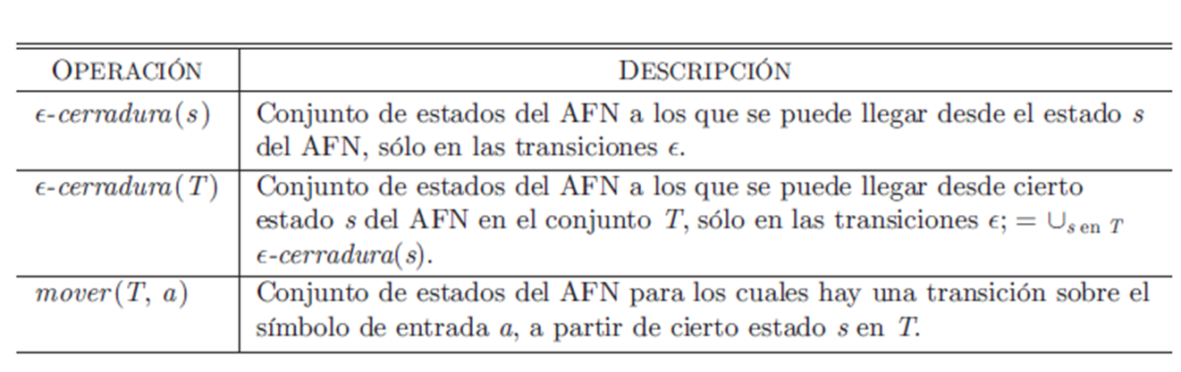
Conversion de un AFN a AFD

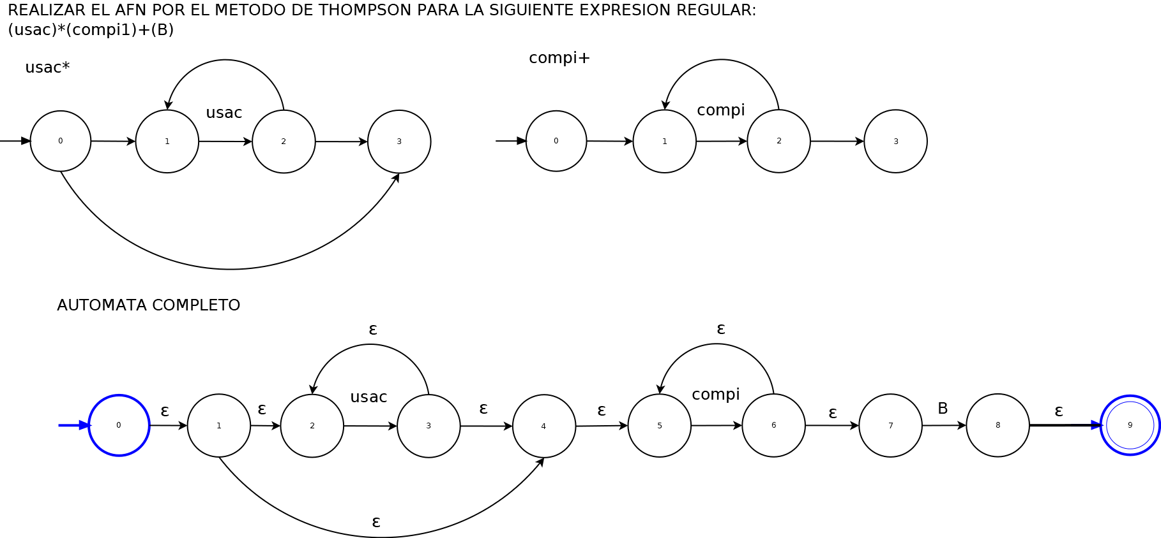
(usac)*(compi1)+(B)
Cerradura (0) = {0,1,2,5,7} Estado A - Realizar los mueve del estado A
Mueve (A,usac) = Cerradura (3) Donde 3 es la transicion de usac de estado A
Mueve (A,usac) = {1,2,3,4,5} Estado B - Realizar los mueve del estado B
Mueve (A,compi) = Cerradura (6) Donde 6 es la transicion de compi de estado A
Mueve (A,compi) = {1,2,3,4,5,6,7} Estado C - Realizar los mueve del estado C
Mueve (A, B) = Cerradura (8) Donde 8 es la transicion de B de los estados A.
Mueve (A, B) = {1,2,3,4,5,6,7,8} Estado D – Realizar los mueve del estado D.
Mueve (B, usac) = Cerradura (3) = Estado B
Mueve (B, compi) = Cerradura (6) = Estado C
Mueve (C, usac) = Cerradura (3) = Estado B
Mueve (C, compi) = Cerradura (6) = Estado C
Mueve (C, B) = Cerradura (8) = Estado D
Mueve (D, usac) = Cerradura (3) = Estado B
Mueve (D, compi) = Cerradura (6) = Estado C
Mueve (D, B) = Cerradura (8)
Mueve (D,B) = {1,2,3,4,5,6,7,8,9} Estado E (Aceptacion) – Realizar los mueve del estado E
Mueve (E, usac) = Cerradura (3) = Estado B
Mueve (E, compi) = Cerradura (6) = Estado C

Estados del AFN | Estado del AFD | usac | compi | B
{0,1,2,5,7} | A | B | C | D
{1,2,3,4,5} | B | B | C | D
{1,2,3,4,5,6,7} | C | B | C | D
{1,2,3,4,5,6,7,8} | D | B | C | D
{1,2,3,4,5,6,7,8,9} | E | B | C | D

